**Inżynieria oprogramowania**

**Laboratorium**

Prowadzący: prof. dr hab. inż. Jan Magott

**Sprawozdanie z drugich zajęć laboratoryjnych**

Skład grupy:

Kamil Dywan

Jakub Płuciennik

Termin zajęć:

czwartek 11:15-13:00

**1. Zadanie laboratoryjne:**

Celem laboratorium było wykonanie opisu biznesowego „świata rzeczywistego” projektowanego oprogramowania, oraz specyfikacja wymagań funkcjonalnych i niefunkcjonalnych aplikacji na podstawie stworzonego wcześniej opisu. Dodatkowo wykonany tekst powinno umieścić się w projekcie zawierającym model ULM, oraz powinno stworzyć się diagramy wymagań odpowiadające wymaganiom funkcjonalnym i niefunkcjonalnym.

**2. Opis biznesowy „świata rzeczywistego”. Wypożyczalnia sprzętu turystycznego**

**2.1 Opis zasobów ludzkich**

Pracownik wypożyczalni może dodawać do, oraz usuwać z katalogu przedmiotów nowe przedmioty lub ich egzemplarze. Przedmioty reprezentowane są przez następujące dane: kategoria, nazwa, marka, model, dane techniczne (np. waga lub litraż) oraz cena za dzień wypożyczenia. Każdy przedmiot opisywany jest również unikatowym kodem pozwalającym go identyfikować. Pracownik może modyfikować, dodawać lub usuwać wymienione wyżej dane. Dodatkowo może on dodawać i usuwać promocje oraz dowolnie przeglądać katalogi przedmiotów. Klient może zakładać konto pod unikalnym numerem identyfikacyjnym oraz zakładać rachunki wypożyczeń. Jeden klient powinien mieć możliwość założenia maksymalnie dwóch osobnych rachunków. Klient może przeglądać katalogi przedmiotów, wyszukując je po dowolnej danej oprócz unikatowego numeru identyfikującego (ten przeznaczony jest tylko dla pracowników).

**2.2 Przepisy i strategia firmy**

Pracownik ponosi odpowiedzialność za poprawność danych - odpowiada materialnie za niezgodność danych ze stanem wypożyczalni oraz odpowiada za stan wypożyczanego przedmiotu. System przeglądania przedmiotów powinien być sprawny i przyjazny zarówno dla klienta jak i pracownika.

**2.3 Dane techniczne**

Klient może przeglądać dane wypożyczalni oraz zakładać rachunki za pomocą dedykowanego programu. Zakłada się, że klientów przeglądających dane wypożyczalni może być ponad 500 oraz wypożyczalnia zawierać może dziesiątki kategorii i tysiące przedmiotów. Mogą oni przeglądać dane poprzez stronę internetową. Do zaimplementowania systemu przeglądania danych wypożyczalni zostanie zastosowana technologia Java. Dodatkowo wypożyczalnia posiadać będzie dedykowaną bazę danych. Wypożyczalnia składa się z kilku ośrodków we

Wrocławiu i Jeleniej Górze.

**3. Wymagania stawiane tworzonej aplikacji:**

Na podstawie opisu świata rzeczywistego sformułowano wymagania funkcjonalne i niefunkcjonalne aplikacji.

**3.1 Wymagania funkcjonalne**

* System zawiera katalog przedmiotów, do którego można dodawać, usuwać i modyfikować produkty oraz ich dane
* Wypożycza się przedmioty tylko użytkownikom posiadającym założone konto i posiadającym nie więcej niż 2 otwarte rachunki
* Każdy przedmiot w wypożyczalni powinien być opisany zestawem danych technicznych, ceną i unikatowym numerem identyfikacyjnym
* System powinien umożliwiać klientowi zakładanie konta oraz zakładanie rachunków na koncie klienta
* Na rachunku klienta powinna znajdować się łączna cena wypożyczonych produktów oraz czas pozostałego wypożyczenia
* Przedmioty wypożyczone powinny zostać na okres wypożyczenia usunięte z katalogu przedmiotów, a po skończonym okresie wypożyczenia do niego dodane
* System umożliwia modyfikowanie oferty oraz promocji pracownikowi sklepu
* System pozwala dowolnie przeglądać katalog przedmiotów pracownikowi sklepu oraz klientowi (z wyłączeniem opcji przeglądania za pomocą numerów identyfikacyjnych)

**3.2 Wymaganie niefunkcjonalne**

* Modyfikowanie stanu przedmiotów w katalogach powinno być możliwe tylko przez pracowników
* System powinien zabezpieczać dane klientów, a ich podgląd powinni mieć jedynie uprawnieni do tego pracownicy
* System powinien nie pozwalać klientowi otwierać nowego rachunku w momencie gdy ma on już założone dwa otwarte rachunki
* Przedmioty wypożycza się na określone okresy nie dłuższe niż 3 tygodnie.
* Tydzień opóźnienia w zwróceniu wypożyczonego przedmiotu nalicza dodatkową opłatę w wysokości 10% kwoty wypożyczenia tego przedmiotu.
* System powinien być projektowany tak by w każdej chwili mógł zostać rozwinięty

**4. Diagramy wymagań**

Na podstawie opisu wylistowanych wymagań funkcjonalnych i niefunkcjonalnych stworzono diagramy wymagań.

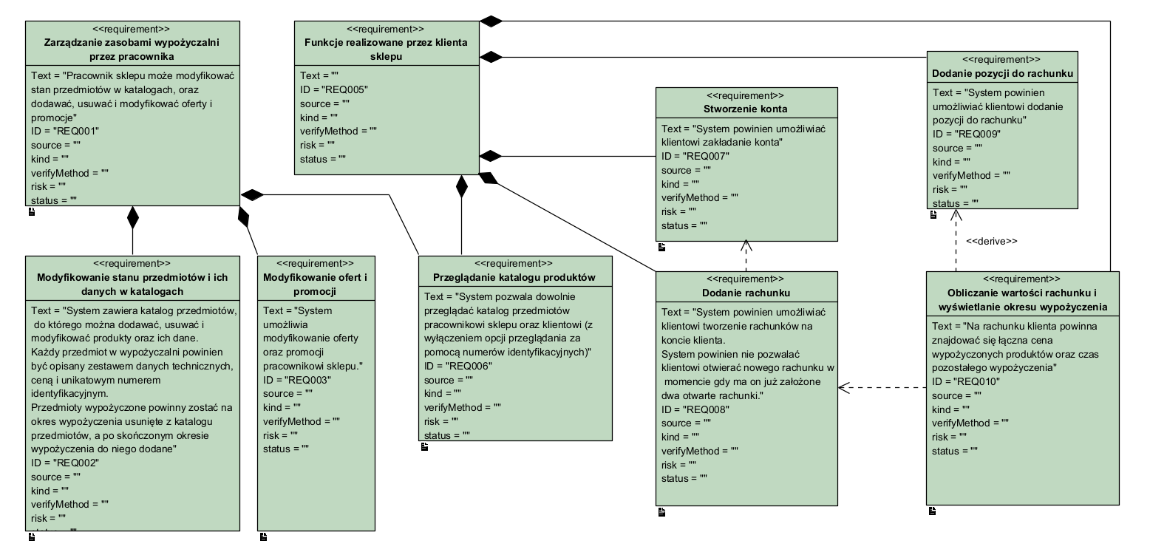

Rysunek : diagram wymagań funkcjonalnych

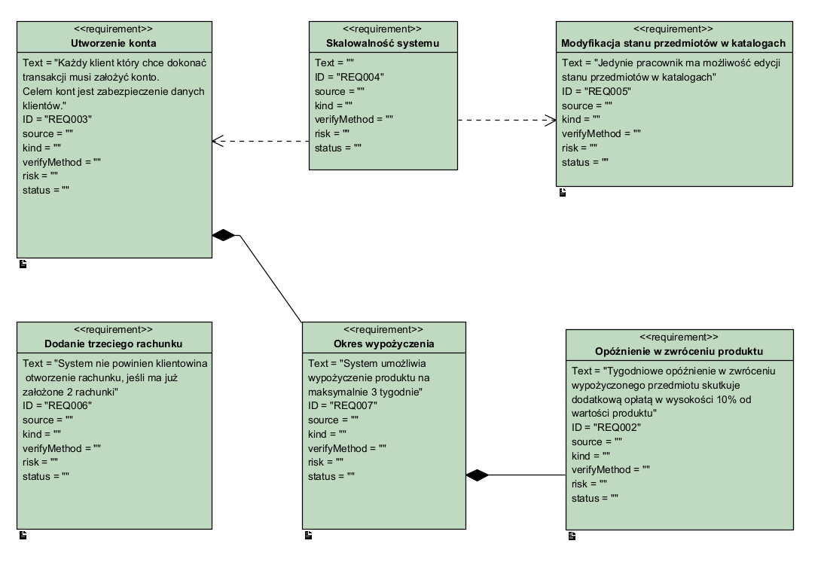

Rysunek : diagram wymagań niefunkcjonalncyh

**4. Wnioski**

Podczas zajęć udało nam się zrealizować wszystkie wymagane zadania. Na etapie tworzenia diagramów napotkaliśmy na kilka problemów związanych z relacjami pomiędzy diagramami, ale z udało nam się je zrealizować. Laboratorium pomogło nam w opanowaniu wstępnego etapu projektowania aplikacji jakim jest definiowanie wymagań.